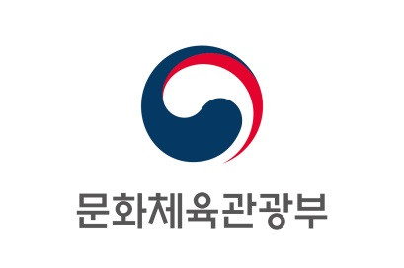
문화체육관광부-세계지식재산기구 협력 사업

세계지식재산기구(WIPO) 조정 신청서

1. 당사자 정보
다음 정보를 기재하여 주시기 바랍니다.
신청인  성함 :  거주 국가 :  전화번호 :  이메일 :  주소 :  대리인 :  전화번호 :  이메일 :  주소 : | 피신청인  성함 :  거주 국가 :  전화번호 :  이메일 :  주소 :  대리인 :  전화번호 :  이메일 :  주소 :

2. 분쟁 관련 정보
조정 신청하시는 분쟁에 대해 간략하게 설명하여 주시기 바랍니다.

3. WIPO 조정 의뢰

가) 신청인은 WIPO 조정 규정에 따라 상기 분쟁을 조정 의뢰하는 데 동의합니다.

동 양식에 서명하여 다음 주소(arbiter.mail@wipo.int)로 송부하여 주시기 바랍니다.

장소 및 일자 : ___________________ 서명 : ________________________

나) 피신청인은 WIPO 조정 규정에 따라 상기 분쟁을 조정 의뢰하는 데 동의합니다.

동 양식에 서명하여 다음 주소(arbiter.mail@wipo.int)로 송부하여 주시기 바랍니다.

장소 및 일자 : ___________________ 서명 : ________________________

문화체육관광부-세계지식재산기구 조정 홍보 사업

문화체육관광부-세계지식재산기구 협력 사업의 일환으로, 저작권콘텐츠 관련 분쟁 당사자들은 2019.5.1.부터 조정 홍보 사업을 통해 조정제도 이용 수수료를 지원 받을 수 있습니다. 이와 관련된 지원 비용 정보는 다음 링크를 참고 바랍니다. (MCST-WIPO 웹사이트 주소 https://www.wipo.int/amc/en/center/specific-sectors/ipoffices/korea/mcst/index.html)

